IIS CAVALIERI-MARIGNONI (Milano)

Corsi e piani di studio dell’istruzione Professionale (5 anni) e loro sedi:
https://www.cavalierimarignoni.it/percorsi-di-studio/scuola-secondaria-di-secondo-grado/

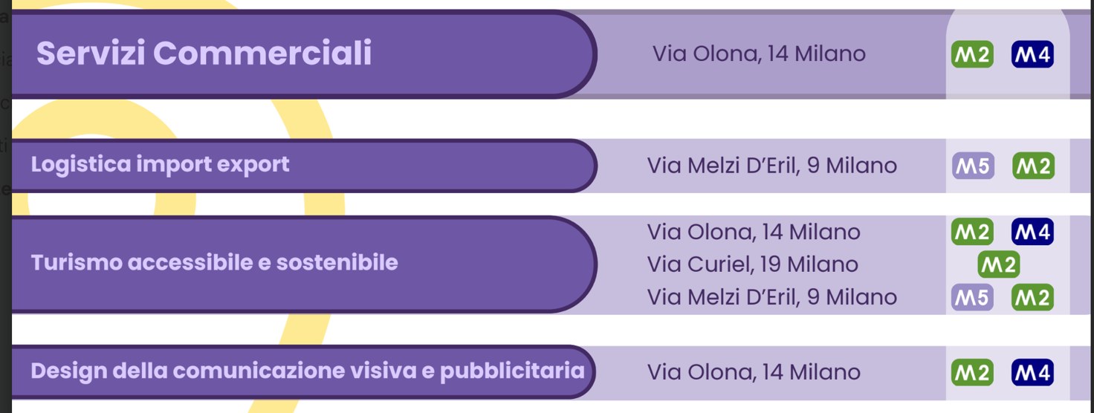

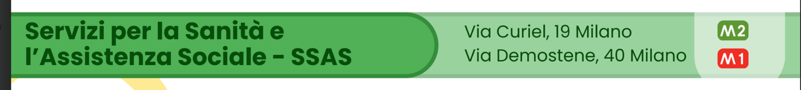

DATE OPEN DAY da h 9.30 a 12.30 nelle rispettive sedi (quella più vicina a te)
29 novembre 2025
13 dicembre 2025
17 gennaio 2026

